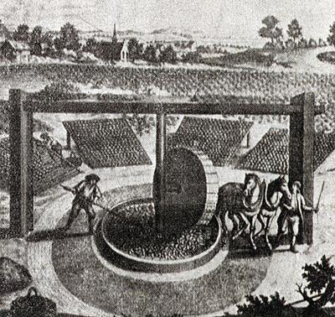
Einladung zur Herbstferienaktion der Thüringer Trachtenjugend nach Erfurt:
Textilien, Waid und Webstuhl

19. bis 23. Oktober 2020 in der Jugendherberge Erfurt
Historischer Stich:Waidmühle
Liebe Trachtenfreunde,
wir planen für den Oktober in den Ferien unsere Herbstferienaktion. Diesmal soll sie in der Jugendherberge Erfurt stattfinden und 5 Tage dauern. Wir erhalten Vollverpflegung. Es dreht sich um den Blaufärbestoff Waid und die damit verbundenen Techniken. Für ein abwechslungsreiches Programm wird gesorgt. Der Unkostenbeitrag wird bei ca. 65,00 Euro liegen.
- Es geht unter anderem in eine Weberei und eine Blaudruckerei.
- Wir wollen uns weiterhin mit wehrhaften Kirchen beschäftigen.
- Ansonsten ist ein abwechslungsreiches Programm geplant.
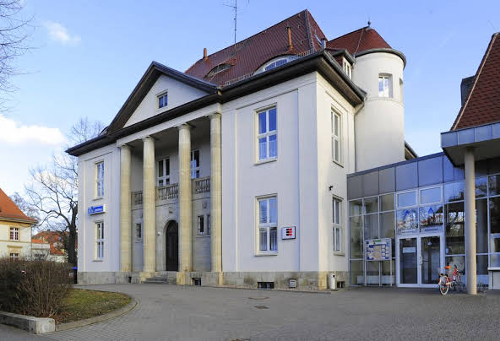 Jugendherberge Erfurt

Anmeldungen bitte bis spätestens 2. Oktober 2020 an:
Thüringer Landestrachtenverband e. V.
Hohenkirchenstr. 13
OT Wechmar
99869 Drei Gleichen
Telefon: 036256/86560, Mail: info@thueringer-trachtenverband.de

